ผลการปฏิบัติการงานสืบสวน
ประจำเดือน มิถุนายน 2569
สภ.หนองซอน วันที่ 10 มิ.ย. 69 โดยการอำนวยการของ นายสันติ โอฆะพนม นายอำเภอเชียงยืน,พ.ต.ท.ลิขิต ตะริดโน สว.สภ.หนองซอน ได้สั่งการให้ นายนพดล แก้วภา ปลัดฝ่ายความมั่นคงอำเภอเชียงยืน, ร.ต.อ.อัฑฒ์ไชยา แสงยศ รอง สว.(สอบสวน) สภ.หนองซอน เจ้าสำนักงาน ป.ป.ส.หมายเลข 6705434 ร.ต.ต.สมควร กงเพชร รอง สว.(ป.) สภ.หนองซอน
ร.ต.ต.มนตรี สีทำมา รอง สว.(ป.)สภ.หนองซอน พร้อมด้วยเจ้าหน้าที่ตำรวจชุกสืบสวน / ชุดป้องกันปราบปราม สภ.หนองซอน
ได้ทำการจับกุมผู้ต้องหา 1 ราย 1 คน คือ
1.น.ส. เอ (นามสมมุติ) อายุ 34 ปี ที่อยู่ ต.หนองซอน อ.เชียงยืน จ.มหาสารคาม
พร้อมด้วยของกลาง
- ยาบ้า จำนวน 3 เม็ด
โดยกล่าวหาว่า
"มียาเสพติดให้โทษประเภท 1 (เมทแอมเฟตามีน)ไว้ในความครอบครองโดยไม่ได้รับอนุญาต เสพยาเสพติดประเภท1 (ยาบ้า) โดยผ่าฝืนต่อกฎหมาย , เป็นผู้ขับขี่เสพยาเสพติดให้โทษตามประมวลกฎหมายว่าด้วยยาเสพติดในโทษ"

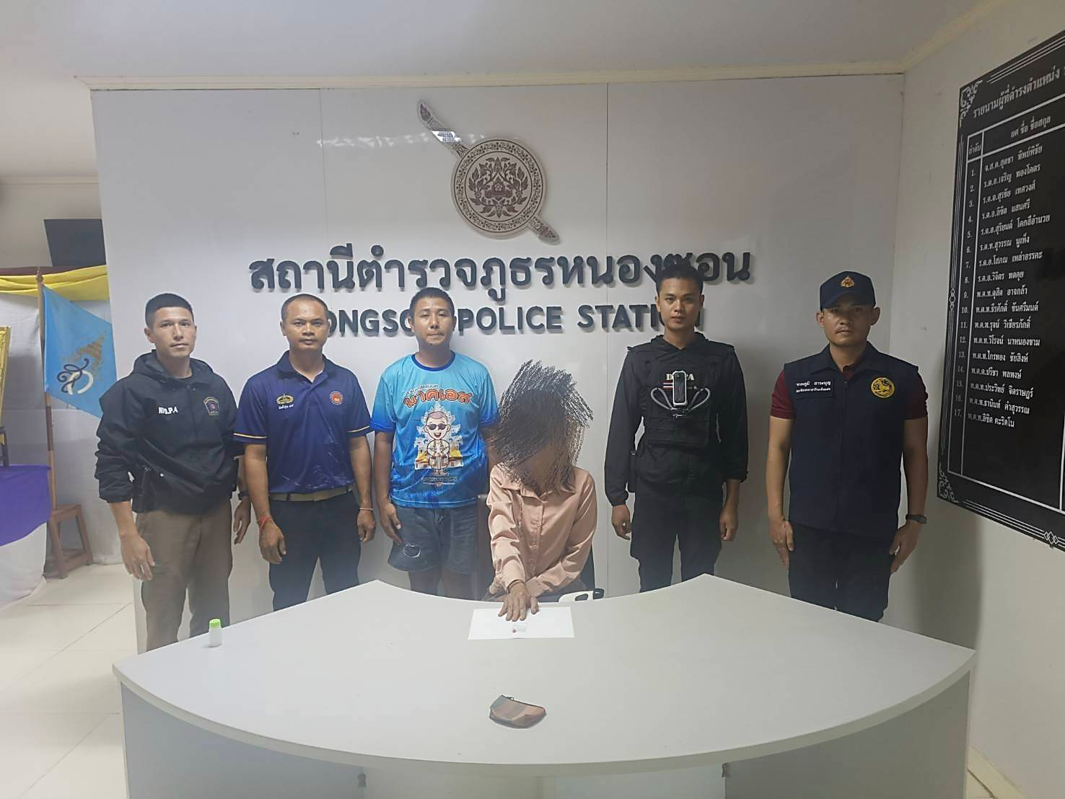

สภ.หนองซอน วันที่ 15 มิ.ย. 69 โดยการอำนวยการของ พ.ต.ท.ลิขิต ตะริดโน สว.สภ.หนองซอน มอบหมายให้ร.ต.อ.อัฑฒ์ไชยา แสงยศ รอง สว.(สอบสวน) สภ.หนองซอน เจ้าสำนักงาน ป.ป.ส.หมายเลข 6705434 ร.ต.ต.สมควร กงเพชร รอง สว.(ป.) สภ.หนองซอน ร.ต.ต.มนตรี สีทำมา รอง สว.(ป.)สภ.หนองซอน พร้อมด้วยเจ้าหน้าที่ตำรวจชุกสืบสวน / ชุดป้องกันปราบปราม สภ.หนองซอน ได้ทำการจับกุมผู้ต้องหา 1 ราย 1 คน คือ
1.นาย บี (นามสมมุติ) อายุ 51 ปี ที่อยู่ ต.โพนทอง อ.เชียงยืน จ.มหาสารคาม
พร้อมด้วยของกลาง
- ยาบ้า จำนวน 7 เม็ด
โดยกล่าวหาว่า
"มียาเสพติดให้โทษประเภท1(เมทแอมเฟตามีน)ไว้ในความครอบครองโดยไม่ได้รับอนุญาตและเสพยาเสพติดประเภท1(ยาบ้า)โดยผ่าฝืนต่อกฏหมาย"
